
#ПРОВОЖУЛЕТОСПОЛЬЗОЙ
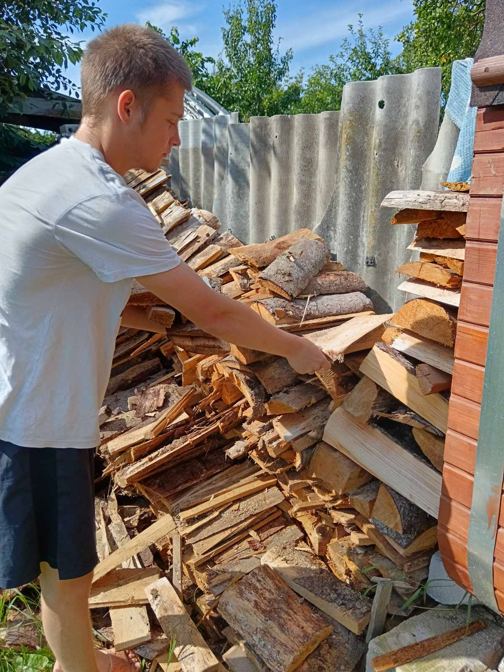

Немного о себе

 | Рыжков Максим, 16 лет

 | УО «Могилёвский государственный колледж строительства имени А.П. Старовойтова»

 | Люблю я бой без лишних слов,  Приёмы, стойки, ритм шагов.  В каждом движении — сила и свет,  Таков мой спортивный, мужской ответ!

Я буду получать навык …

 | В период летних каникул я буду повышать профессиональные навыки в студотряде «Могилевский домостроительный комбинат»

